Устройство компьютера. Far Manager. WinSCP. 22.09.2013

Лозинский Ярослав Николаевич
- FJ973561.gbk

- Всего в последовательности, представленной в данном формате (рамзер, число строк и столбцов) 85 строчек (при открытии файла через F4 можно с помощью курсора опеределить номер соответсвующей строки) стандартного размера ( 6 столбцов по 10 символов = 60 нуклеотидов) и одна строчка с размером 4 нуклеотида. Следовательно, число нулкеотидов равно 85*60+4=5104 нуклеотида. Но это можно сделать проще, если обратить внимание на цифру 5104 после слова «sequence». После неё стоят буквы BP, что означает «base pair». Это даёт нам исчерпывающую информацию о количестве азотистых оснований в геноме.

- Из файла также можно узнать: 1. Название вируса, его систематику, то, что он относится к одноцепочечным ДНК-вирусам, 2. Имена учёных, которые секвенировали геном, 3. Название статьи, 4. Дата публикации статьи и дата печати, 5. Номер статьи в базе PUBMED, 5. Путь, по которому можно найти отсеквенированный геном в базе NCBI, 6. Названия генов, которые закодированы в геноме вируса, их координаты и количество. 7. Название белкового продукта гена, его id, его аминокислотная последовательность. 8. Можно найти название страны, в которой образцы вирусных культур были взяты для анализа, дата взятия образцов.

- Описание модели и конфигурации компьютера.

- Процессор.
- Модель процессора: Intel® Pentium ® P6200 MHz (двухядерный);
- Наборы интсрукций: x86, x86-64, MMX, SSE, SSE2, SSE3;
- Битность процессора: 64-x битный.
- Оперативная память.
- Тип оперативной памяти: DDR3;
- Объём оперативной памяти: 2,00 Гб;
- Частота оперативной памяти: 667 МГц;
- Количество слотов для оперативной памяти: 4.
- Графический адаптер.
- Модель графического адаптера NVIDIA GeForce 310M;
- Объём и тип памяти графического процессора: до 1 Гб; DDR3, GDDR3;
- Количество ядер графического процессора: 16.
- Хранилище данных.
- Тип хранилища Intel ® 5 Series/3400 Series Chipset Family 4 port Serial ATA Storage Controller – 3B28; Intel ® 5 Series/3400 Series Chipset Family 4 port Serial ATA Storage Controller – 3B2D;
- Объём хранилища 298GB.
- Операционная система.
- Название: Windows 7 Ultimate Media Center Edition 6.1.7600;
- Тип ОС: 32 – разрядная;
- Битность ОС: 32-х битная.
- Фотография компьютера.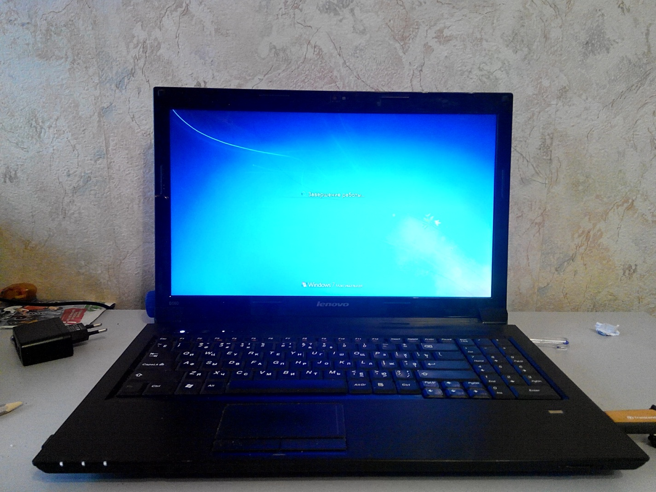

- Апгрейд компьютера.

В качестве разумного апгрейда можно подобрать процессор с большей тактовой частотой. Это будет полезно в дальнейшем, когда придётся иметь дело с биоинформатическими расчётами. Для более плодотворного процесса поиска и обработки информации на компьютере было бы полезно увеличить размер оперативной памяти: появится возможность работать с бОльшим числом приложений, также быстрее будут выполнятся расчётные задачи.

Так как в ноутбкух существует проблема высокого уровня интеграции комплектующих, вплоть до того, что некоторые компаненты являются уникальными, то не стоит думать о чрезмерном апгрейде. Если, например, увеличить оперативную моего ноутбука вдвое, то этого будет вполне достаточно. Лучше приобрести второй модуль памяти такого же объёма и от того же производителя. Я узнал, что в таком случае активируется двухканальный режим, при котором скорость работы с данными возрастает в полтора раза. Необходимо учесть мксимальную частоту чипсета материнской платы, так как не имеет смысла покупать модуль памяти с частотой больше данной – работа с информацией будет осуществлятся с той же скоростью.

